Тутаевская МО ВОС Коваленкова СФ
Статья
Встреча за «круглым столом»
Вчера в местной организации ВОС прошла встреча за «круглым столом» с представителями Администрации ТМР по вопросам социальной защиты инвалидов по зрению. Мероприятие проходило в рамках месячника «Белая трость» и Международного дня Инвалидов.
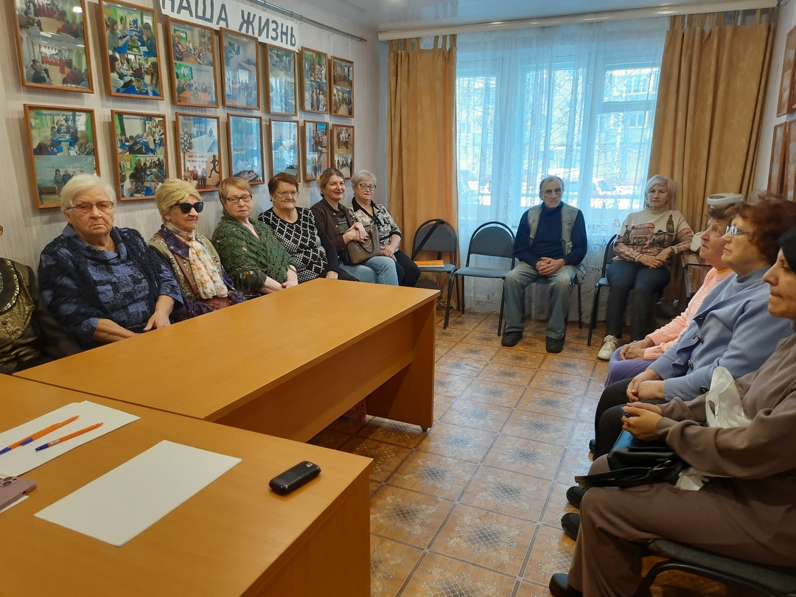
Наталья Анатольевна Королёва, инспектор ГИБДД МО МВД «Тутаевский» рассказала о рейдах ГИБДД по безопасности на дорогах, по выявлению пьяных водителей, о статистике ДТП, которая в этом году ухудшилась. И, что самое страшное увеличилось число детей, пострадавших в ДТП. Наталья Анатольевна призвала нас самих принять меры своей безопасности на дорогах, а именно использовать светоотражающие элементы на одежде.
Наталья Владимировна Копорулина, директор ДТСР рассказала том, что практически все выплаты и пособия перешли в ведение ЕЦСВ. В ведении ДТСР остались: социальный контракт, материальная помощь малоимущим, компенсация за лекарства. Малоимущим признаётся в 2025 году гражданин с доходом 15 144 рубля. Также Наталья Владимировна поведала, что меняется подход к приёму на гос. обслуживание пожилых людей в интернат. Не будут принимать нуждающихся в постороннем уходе людей, у которых есть дети. Государство приняло правильную стратегию: «дети обязаны заботиться о своих престарелых родителях»
Анна Ивановна Замолоцких, заместитель начальника клиентской службы СФ порадовала нас позитивными решениями об индексации пенсий, ЕДВ. С 2025 года для получения доплаты 1200 рублей по уходу за инвалидом 1 группы и пенсионером, достигшим 80 лет не нужно оформлять человека по уходу. Увеличивается размер минимальной пенсии с 13024 до 15250 рублей. Не нужно теперь писать заявления на оформление пенсии, ЕДВ, компенсации по потере кормильца. Всё назначается автоматически при получении Социальным фондом документов гражданина. Пенсионеру необходимо будет только написать заявление, куда перечислять деньги. Все решения на 2025 год приняты в пользу пенсионеров и инвалидов
Юлия Владимировна Громова, начальник управления экономического развития и инвестиционной политики АТМР познакомила нас с планами Администрации по благоустройству общественных территорий в 2025 году. В перечне три объекта:
1. Волжская набережная (правый берег) участок в границах от ул. Донской до ул. Благовещенской;
2. Волжская набережная (левый берег) верхний и нижний ярусы в границах от ул.1-й Овражной до ул. 2-й Овражной (проектом будут предусмотрены этапы реализации);
3. Покровский парк (левый берег).
Мы обязательно примем участие в голосовании.
Председатель Тутаевской местной организации ВОС С.Ф Коваленкова
https://vk.com/wall636307681_200

Статья
Если рядом будет друг.
В настоящее время очень часто стало встречаться слово «инклюзия». Оно обозначает включение в какой - либо процесс всех людей. В нашем случае людей с инвалидностью.
12-14 июля в Красном бору Тутаевского района прошёл тур слёт для инвалидов по зрению Ярославской области. Мероприятие проводится ежегодно в рамках плана работы областного Центра творческой реабилитации инвалидов. Организатор тур слёта Елена Владимировна Кныжова является художественным руководителем ЦТРИ. Вместе с мужем Александром Львовичем они преодолели сотни километров походов и сплавов. К своему увлечению приобщают и инвалидов. За что мы им и их друзьям очень благодарны!
Приняли участие в слёте 21 человек, представители Ярославской, Рыбинской и Тутаевской МО ВОС.
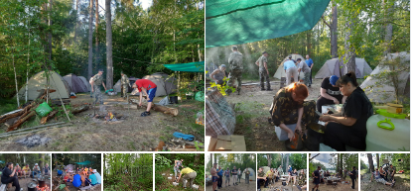
Александр с друзьями приехали в бор заранее, чтобы выбрать поляну и разместить инвентарь. Так как была пятница, все известные места были заняты. Для проведения соревнований и конкурсов нужна была площадь побольше. Мы разместились на маленькой, а после благоустройства очень уютной полянке. Мужчины устанавливали палатки и навес. Смастерили лавочки вокруг костра и стол. Женщины готовили ужин. Благодаря слаженной работе и зрячих и инвалидов по зрению быстро «был готов и стол и дом» Порадовало, что люди с ОВЗ не ждали, когда для них всё устроят, а сами принимали в этом активное участие.
Вкуснейший ужин у костра. Потом байки о былых похода, экстремальных спусках на катамаранах по горным рекам. Преодоление порогов, страшные и смешные случаи из жизни Елены Владимировны и Александра Львовича. Рассказы участников – инвалидов по зрению сплава на катамаранах по Которосли. Ни комаров, ни усталости. Только песни до утра.
После утреннего кофе и второго завтрака не хуже, чем в 5 звёздах, мы вышли на «полосу препятствий». Тут и верёвочная путанка в лесу, и пробежка по кирпичикам, и «мышеловка». Скажу вам: после сытного завтрака это было нелегко. Когда все участники одолели «полосу препятствий» состоялись соревнования по дартсу и кольцебросу. Разгорячённых соревнованиями и жаркой погодой нас приняли прохладные воды любимой Волги – матушки реки. А дальше - ещё одно испытание. Рой свирепых слепней набросился на охлаждённые тела. Спасение было в нашем лагере, куда мы рванули, преодолевая горы, ямы и долины.
После обеда Елена провела «Водную феерию» Мы с удовольствием обливали водой участников команды соперников и обливались сами. Охлаждённые и весёлые вернулись в лагерь. А вечером у костра … просто «симфония». Звуки двух гитар и голосов Евгения Павлова и Максима Исаева очаровали всех присутствующих и … снова песни до утра.
В день отъезда были подведены итоги соревнований и конкурсов, вручены грамоты и кубки.
Мы оставили после себя чистую, благоустроенную полянку для следующих туристов.
Инклюзия в действии – это политика нашего государства для реализации талантов, способностей и активного образа жизни. Нам, людям с ОВЗ, нужно поактивнее включаться в инклюзию.
Председатель Тутаевской местной
организации общества слепых С.Ф. Коваленкова
https://vk.com/wall636307681_175
Статья
Экскурсия в музей «Деревня Тыгыдым»
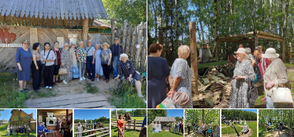
Кому не расскажи – все сразу спрашивают «что это за деревня».
В Рыбинском районе, в живописнейшем месте семейная пара воссоздала старинную русскую деревню середины Х1Х века. На огромной территории расположились различные строения. В мастерской по изготовлению дранки вам расскажут об этом промысле, вы узнаете откуда пошло выражение «надрались». Приходской дом, привезённый с Мологи, поражает своей красотой и какой-то монументальностью или вечностью. Брёвнам - 150 лет. Это дом священника, построенный «всем миром». Приходской дом был центром всех событий в деревне. Красивый, могучий, вкусный. Так бы я его охарактеризовала. Дом пахнет печью, пирогами и уютом. Познакомились мы и с «Тыгыдымским конём». Название деревни «летит» из-под копыт «тыг-дым, тыг-дым, тыг-дым» ...
Вместе со стариной соседствуют достижения современности: ворота сделаны из жердей, а не войти. На них установлен домофон. По всей территории музея расположены скворечники с аудиогидом, где можно послушать деревенские байки о старых обрядах, как лечиться, как жениться, как счастье привлечь. Побывали мы и в старинном, деревенском парке развлечений.
Рекомендуем всем посетить этот замечательный музей. Здесь чтут семейные традиции.
"Здесь русский дух, здесь Русью пахнет"
Александру и Олесе и их помощникам огромное спасибо, счастья и процветания.
Председатель МО ВОС С.Ф. Коваленкова
https://vk.com/wall636307681_174

Статья
Семья – это любовь.
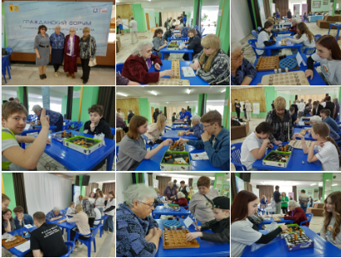
Вчера во Дворце культуры имени А.Г. Малова прошёл VI Гражданский форум Тутаевского муниципального района «Традиции и ценности семьи».
Наша организация в этом году приняла участие в Ярмарке СОНКО, представив настольные игры, которые за последние годы приобрели высокую популярность среди инвалидов по зрению. Всероссийское общество слепых проводит региональные и Всероссийские фестивали «Игровая кладовая». Все игры разнообразны и интересны не только взрослым , но и детям. Поэтому могли бы стать прекрасной семейной традицией. Собираться всей семьёй за играми, хотя один раз в неделю. Игры способствуют развитию логического мышления, памяти, моторике пальцев рук.
Команда МО ВОС приняла участие в работе площадки № 2
Тренинг по социальному проектированию (для СОНКО, гражданских активистов и лидеров ТОС)
Кураторы Ресурсного центра В.Городецкая и А.Фролов провели подробный анализ создания проекта, отмечая основные ошибки. И каждый раз, слушая информацию о проектной деятельности, ты находишь для себя что - то новое. Поэтому продолжать учиться «Проектному менеджменту» необходимо всегда.
Ещё один из пунктов Резолюции форума, «провести совместные мероприятия людей старшего поколения и молодёжи в летние каникулы», мы готовы реализовать ко дню Защиты детей.
Мы предлагаем провести мастер – класс по настольным играм.
Ждём предложений от молодёжных организаций
Председатель МО ВОС С.Ф. Коваленкова
https://vk.com/wall636307681_168

Статья
Отчёт о деятельности Тутаевской МО ВОС в 2023 году
Тутаевская местная организация Всероссийского общества слепых является одной из старейших организаций Тутаевского муниципального района. Организованная в 1930 году основной своей целью ставила трудоустройство инвалидов по зрению. Тогда же на левом берегу была организована работа верёвочной артели, в которой было занято 25 незрячих. К пятидесятым годам артель была ликвидирована в связи с запуском Учебно-производственных предприятий ВОС в Ярославле и Рыбинске, куда были переведены все работающие инвалиды.
В настоящее время основными задачами МО ВОС является всесторонняя реабилитация и организация досуга инвалидов по зрению. На учете в организации состоит113 человек: инвалидов 1 группы - 60, 2 группы- 36, 3 группы – 6. В основном все пожилого возраста, членов ВОС до 40 лет - 4. Есть у нас на учете 11 членов ВОС на правах зрячих. Они помогают нам в проведении мероприятий. Это постоянные наши волонтёры.
В 2023 году в члены ВОС принято 14 инвалидов по зрению. Выбыло из организации 2 человека.
Инвалиды по зрению могут пройти обучение элементарным навыкам самообслуживания в быту в центре реабилитации слепых (ЦРС) в городе Волоколамске. Обучение в течение 2,5 месяцев. Проживание, обучение, питание для инвалида бесплотно. Кроме этого организуется насыщенная культурная программа. К сожалению в этом году никто не воспользовался этой уникальной возможностью.
Обучение в институте «РЕАКОМП» по программе «Менеджмент в социальной сфере» 1 и 2 этап, прошёл 1 человек, Коваль С.В.
Инвалиды по зрению обеспечиваются средствами реабилитации. В этом году ТСР получил 21 человек, 33 единицы, из них: 8 электронных видео увеличителей, 6 мобильных телефонов, 2 индикатора уровня жидкости, 3 «говорящих» глюкометра, 2 «говорящих» часов, 12 плееров для чтения «говорящей книги».
В настоящий момент владельцев устройств для чтения «говорящих книг» -19, 17 из них являются читателями Специальной библиотеки, 2 пользуются интернет-библиотекой.
За год проведено 52 культурно – массовых мероприятия.
Вокальной группой «Беседушка» дано 6 концерта: в центре «Милосердие»», доме Ветеранов. Так же группа стала участником муниципального фестиваля «Берега надежды», выступила на отборочном фестивале «Салют Победы» в Рыбинске и на областном фестивале «Салют Победы» в Ярославле, где получила диплом 1 степени. Десять членов ВОС приняли участие в областном фестивале «Россыпь дарований». В МО были организованы личные выставки поделок: Н. Алоян, Л.И. Немировой, Г.В. Дюрдевой, С.Ф. Коваленковой. Они же приняли участие в выставках поделок в ДК ТМР ко дню Пожилого человека и Городском клубе ко дню Инвалида. Оформлено 2 фото выставки «Наша жизнь». Проведено 7 вечеров отдыха к знаменательным датам. Проведено 5 спортивных мероприятий: 2 Спартакиады МО ВОС, 2 соревнования на личное первенство по дартсу, соревнования по настольному теннису. Члены МО ВОС приняли участие в областном фестивале «Седьмой лепесток, где в соревнованиях по настольному теннису заняли 3 место. Ярославская областная организация ВОС приобрела для нас специальный стол для игры в теннис для слепых. Администрация ТМР помогла подыскать место для установки стола и с1 октября начались регулярные тренировки. Команда МО приняла участие в областном фестивале спорта инвалидов по зрению, посвященному «Международному дню слепого человека». Завоевали 4 медали:2 место по ОФП - С. Коваль, 3 место по ОФП – Коваленкова С.Ф., 2 место по дартсу Коваленкова С.Ф. 3 место по дартсу - Немирова Л.И. 2 команды МО ВОС приняли участие в муниципальной Спартакиаде СО НКО ТМР 2023. Так же инвалиды по зрению приняли участие в фестивале «Меткости», который организовало Тутаевское отделение ВОИ.
Было организовано 3 экскурсии: в Крестовоздвиженский собор, в Казанскую церковь и на Леонтьевку, поездка в КЗЦ «Миллениум» на торжественные мероприятия, посвящённые Международному дню инвалидов.
В областном конкурсе «Преодоление» приняли участие О.К. Овчинникова, С.В. Коваль, Л.И. Немирова, Г.В.Дюрдева, вокальная группа «Беседушка». О.К.Овчинникова стала лауреатом в номинации «Литературное творчество» на муниципальном уровне. Коваль С.В. стал дипломантам 1 степени в номинации «Спортивные достижения» и награждён грамотой Министерства ТиСР Я.О.
Участники муниципального этапа конкурса награждены грамотами ДТСиР ТМР.
В 2023 году МО ВОС приняла участие в конкурсе проектов СО НКО ТМР на уставную деятельность и получила из бюджета АТМР субсидию 18 692 рубля.
Вся деятельность организации освещается в средствах массовой информации:
В сети Интернет «Одноклассники», «В Контакте»
vk.com/id636307681
ok.ru/profile/57...
всего размещено по 27 заметок.
-Газета «Берега»: vk.com/beregaonline_tutaev 5 заметок
в призёрах областного турнира»
Сайт «Окно в НКО», новости
Сайт ЯОООИ ВОС yarvos.ru «Новые возможности»
Председатель Тутаевской МО ВОС С.Ф. Коваленкова
Статья
Председатель Тутаевского отделения ВОС Светлана Федоровна Коваленкова поделилась впечатлениями от прошедшего во Дворце культуры имени А.Г. Малова VI Гражданского форума Тутаевского района «Традиции и ценности семьи».
Наша организация в этом году приняла участие в Ярмарке СОНКО, представив настольные игры, которые за последние годы приобрели высокую популярность среди инвалидов по зрению. Всероссийское общество слепых проводит региональные и Всероссийские фестивали «Игровая кладовая». Все игры разнообразны и интересны не только взрослым , но и детям. Поэтому могли бы стать прекрасной семейной традицией. Собираться всей семьёй за играми, хотя один раз в неделю. Игры способствуют развитию логического мышления, памяти, моторике пальцев рук.
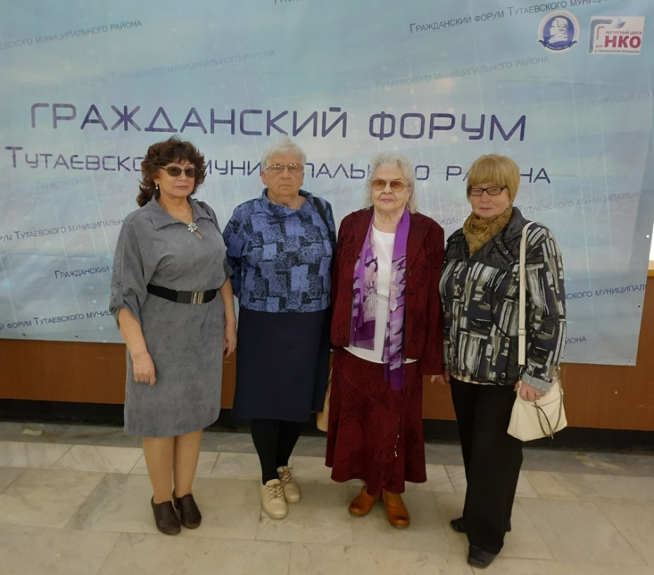
Команда МО ВОС приняла участие в работе площадки № 2
"Тренинг по социальному проектированию" (для СОНКО, гражданских активистов и лидеров ТОС). Кураторы "Ресурсного центра" В.Городецкая и А.Фролов провели подробный анализ создания проекта, отмечая основные ошибки. И каждый раз, слушая информацию о проектной деятельности, ты находишь для себя что-то новое. Поэтому продолжать учиться проектному менеджменту необходимо всегда.
Еще один из пунктов резолюции форума - провести совместные мероприятия людей старшего поколения и молодежи в летние каникулы - мы готовы реализовать ко Дню защиты детей. Мы предлагаем провести мастер-класс по настольным играм. Ждем предложений от молодежных организаций!
https://vk.com/wall-169508339_31139 Администрация ТМР

